ASOCIACIÓN DE FILADELFEÑOS RESIDENTES EN BOGOTÁ ASOFIRB
INFORME DE GESTIÓN 2021
El 25 de marzo de 2023, deberíamos elegir junta directiva hasta el 2025, pero los Estatutos de Asofirb fueron reformados en el año 2018, acogiendo un Requerimiento de la oficina de Vigilancia y Control de la Secretaría de gobierno de Bogotá, entidad que rige las entidades sin ánimo de lucro, en el sentido de darle vigencia definida, lo cual hicimos el 19 de diciembre de 2018, fijando su vigencia por 5 años, hasta el 19 de diciembre de 2023. Por tal razón la junta que se elija será para terminar el tiempo pendiente para finalizar su vigencia.
Siguiendo el objeto social de Asofirb, única razón de ser de la asociación, se desarrollaron las siguientes obras sociales y actos de integración.
Acontecimientos importantes, durante el año 2021.
- Atendimos el Requerimiento de la Alcaldía de Bogotá del 14 de febrero de 2021
- Gestiones ante la presidencia de Colombia, Invías y gobierno de Caldas para solucionar problemas de la carretera Filadelfia- Manizales.
- Apoyo al Correo de los Carrapas (revista filadelfeña)
- Apoyo al Hogar geriátrico El Porvenir, de Filadelfia
- Premio al Mejor Bachiller 2021 y Mejor Prueba Saber 2021 de la Institución Educativa Filadelfia
- Apoyo a discapacitados del municipio
- Regalos navideños a niños pobres de Filadelfia
- Acontecimientos importantes acaecidos después del ejercicio. No se presentaron
- Evolución previsible de Asofirb. En el 2022 se continuará con las actividades de integración social de los filadelfeños residentes en Bogotá y apoyos sociales en Filadelfia.
- Las operaciones celebradas con los socios y con los administradores. Asofirb no celebra ninguna clase de operaciones con “socios” (somos asociados) ni con administradores.
- El estado de cumplimiento de las normas sobre propiedad intelectual y derechos de autor por parte de la entidad. No tenemos software contable y cumplimos con las normas de propiedad intelectual y derechos de autor

Respecto a los Excedentes cabe mencionar que Asofirb es una Esal que “por su naturaleza no lucrativa no le está permitido distribuir excedentes como si de una sociedad comercial se tratara”. “Que ni sus aportes sean reembolsados ni sus excedentes distribuidos, bajo ninguna modalidad, cualquiera que sea la denominación que se utilice, ni directa, ni indirectamente, ni durante su existencia, ni en el momento de su disolución y liquidación de acuerdo con el artículo 356-1” (Artículo 19 del Estatuto tributario).
En lo que resta de la presente vigencia de Asofirb esperamos continuar apoyando las obras sociales y promoviendo la integración entre los asociados y la comunidad filadelfeña. Gracias a todos por el apoyo brindado en toda nuestra gestión
Bogotá, marzo 25 de 2023

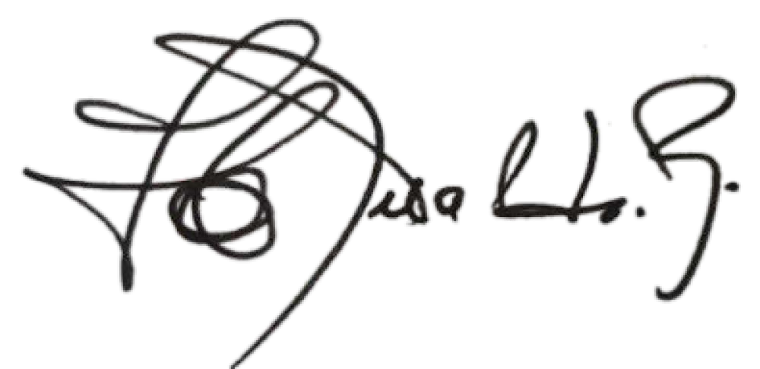

Jesús Helí Giraldo Giraldo. Presidente

